2024-2025年无锡市梨庄中心小学体育课外活动安排表
各位教师：为贯彻“健康第一”的指导思想和落实“三课两操两活动”的顺利开展，保证学生每天在校一小时的体育活动时间，根据我校实际情况，本学年各班的课外体育活动时间特作以下安排，并建立体育活动课的检查制度，望各位教师认真落实贯彻！
1、各班课外体育活动课，除雨天外，一律到户外参加活动。（第二周开始）以上各班的课外体育活动内容、活动地点严格按体育室排定的场地和内容进行活动。
2、每次轮到体育活动的班级，在活动课铃响前由体育委员负责到体育室领取活动器材。在活动课结束后，由体育委员负责检查清点体育器材，并经负责老师核实后，归还到体育器材室，并安放整齐。
3、轮到活动课的班级，在上课铃响后，教室里不能滞留任何学生（除伤残同学外）。
4、如班级要自行安排练习内容时，请告知负责教师。
各班体育课外活动课具体安排表
日 期 | 活 动 班 级
周一 | 二2、三2、三4、四2、四4、四5、五2、五5、六2、
周二 | 二1、二5、三2、四6、五3、五5、六1、六3、六6
周三 | 一1、一4、二3、二4、三5、四1、四4、五1、五6
周四 | 一5、三1、三3、三6、四3、五4、六3、六4，六5
周五 | 一2、一3、二6、三1、三3、三4、三5、三6、四1、四2、四3、四5、四6、  五1、五2、五3、五4、六1、六2、六4  备注：周五下午是全校社团活动
活动时间：周一到周五3：05-3：35
指导老师安排：各班班主任和课后服务班老师，体育教师巡视指导,周一邱阳、周二杨岩、周三邱阳、周四虞剑杰、周五查维克。
场地示意图
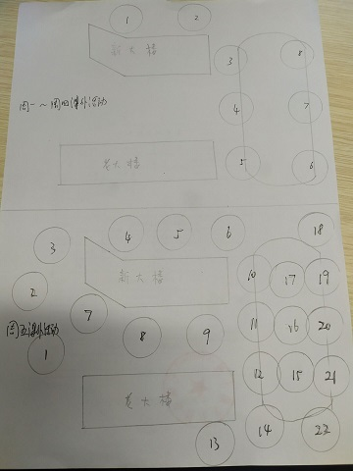

活动内容：
梨庄实验小学“小篮球”校本课程各年级课程安排
一年级“小篮球”教学进度计划
周次 | 课时 | 教学内容
第一周 | 2课时 | 拍球比多
第三周 | 2课时 | 拍球接力
第五周 | 2课时 | 规定次数左右手交换拍球
第七周 | 2课时 | 左右手交换拍球比赛
第九周 | 2课时 | 原地拍球看物报数
第十一周 | 2课时 | 行进间拍球看物品报数
第十三周 | 2课时 | 直线运球接力赛
第十五周 | 2课时 | 绕物运球接力赛

二年级“小篮球”教学进度计划
周次 | 课时 | 教学内容
第一周 | 2课时 | 迎面换位传接球
第三周 | 2课时 | 绕身传球接力游戏
第五周 | 2课时 | 对面肩上单手传接球
第七周 | 2课时 | “运球追拍”游戏
第九周 | 2课时 | 行进间胸前传球接力
第十一周 | 2课时 | 游戏“交叉传球”
第十三周 | 2课时 | 游戏“横跨步单手击地传球”
第十五周 | 2课时 | 双向同时运球

三年级“小篮球”教学进度计划
周次 | 课时 | 教学内容
第一周 | 4课时 | 左右手交换运球过障碍
第三周 | 4课时 | 游戏“互不碰撞”
第五周 | 4课时 | 游戏“运双球”比赛
第七周 | 4课时 | 双人传双球
第九周 | 4课时 | 游戏“遇障碍换手运球比赛”
第十一周 | 4课时 | 两人运球传球交换练习
第十三周 | 4课时 | 双人传四球
第十五周 | 4课时 | 运球“8”字绕杆接力

四年级“小篮球”教学进度计划
周次 | 课时 | 教学内容
第一周 | 4课时 | 运双球接力
第三周 | 4课时 | 学习双手胸前投篮技术
第五周 | 4课时 | -双手胸前投篮比赛
第七周 | 4课时 | 学习“单手肩上投篮动作”
第九周 | 4课时 | 单手肩上投篮比赛
第十一周 | 4课时 | 游戏“投篮抢分”
第十三周 | 4课时 | 游戏“投篮淘汰”
第十五周 | 4课时 | 游戏“快投比准”

五年级“小篮球”教学进度计划
周次 | 课时 | 教学内容
第一周 | 4课时 | 四角传球
第三周 | 4课时 | 运球低手上篮
第五周 | 4课时 | 游戏“绕障碍跑篮”
第七周 | 4课时 | -交叉步和顺步突破
第九周 | 4课时 | 游戏“斗牛”
第十一周 | 4课时 | 双人快攻战术
第十三周 | 4课时 | 三打三练习
第十五周 | 4课时 | 全场比赛

六年级“小篮球”教学进度计划
周次 | 课时 | 教学内容
第一周 | 4课时 | 花样运球
第三周 | 4课时 | 游戏：谁的传球耐力好
第五周 | 4课时 | 游戏：圈内运球和抢球
第七周 | 4课时 | 掩护练习（侧、后、反）；
第九周 | 4课时 | 看谁快攻快
第十一周 | 4课时 | 多攻少、少防多战术配合
第十三周 | 4课时 | 三打三练习
第十五周 | 4课时 | 全场比赛

2024.9

